Correction : tirage loto de 5 nombres entiers différents entre 1 et 10
H. TSOUNGUI, march 2018
On tire les 5 nombres n1, n2, …, on les stocke dans le vecteur V(5) ; V(0) = n1, V(1) = n2, V(2) = n3, V(3) = n4, V(4) = n5. Puis on vérifie qu’il sont différents. Pour savoir s’ils sont différents, on compte le nombre de fois qu’ils apparaissent dans les V(i) (décompte des redondances). Le compteur cpt1 est incrémenté si n1 apparaît plus d’une fois, par exemple cpt1=cpt1+1 si un V(i)=n1 quand i<>0. Donc cpt1 contient le nombre de n1, cpt2 le nombre de n2, etc. Si un seul des compteurs est plus grand que 1 cela signifie que son nombre est tiré plus d’une fois. Alors, il faut refaire un autre tirage en cliquant sur « JOUER ».
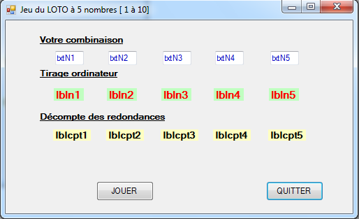
Un cas de tirage avec des doublons
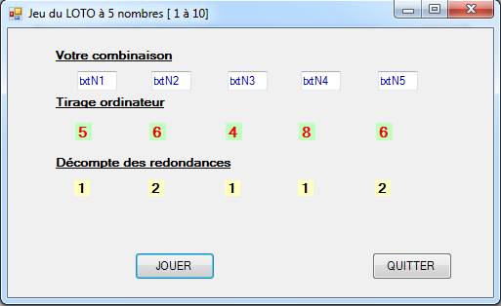
La valeur 6 est sortie deux fois.

Enfin un bon tirage
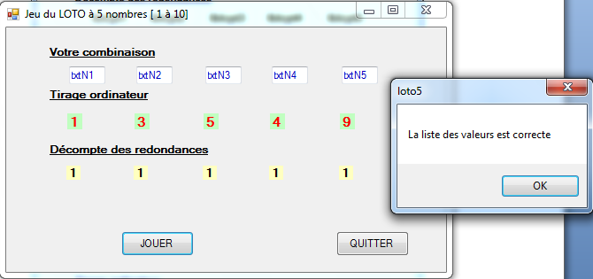

Voici le code de la gestion des tirages

Public Class frmLoto5

Private Sub btnQuitter_Click(ByVal sender As System.Object, ByVal e As System.EventArgs) Handles btnQuitter.Click
Me.Close()
End Sub

Private Sub btnJouer_Click(ByVal sender As System.Object, ByVal e As System.EventArgs) Handles btnJouer.Click
'Tirage de l'ordinateur
Dim listeOK As Boolean
listeOK = False : Dim n1 As Integer = 0 : Dim n2 As Integer = 0
Dim n3 As Integer = 0 : Dim n4 As Integer = 0 : Dim n5 As Integer = 0
Dim i As Integer

Dim cpt1, cpt2, cpt3, cpt4, cpt5 As Integer
'initialisation des compteurs de nombres de sorties
cpt1 = 1 : cpt2 = 1 : cpt3 = 1 : cpt4 = 1 : cpt5 = 1

'Tirage de 5 nombres
For i = 0 To 4
Randomize()

V(i) = CInt((10 - 1 + 1) * Rnd() + 1)
If V(i) = 0 Then
V(i) = 1 'Pour empêcher la sortie du 0
End If
If V(i) = 11 Then
V(i) = 10 'Pour empêcher la sortie du 11
End If
Next i
'Récupération et affichage des valeurs tirées
n1 = V(0) : n2 = V(1) : n3 = V(2) : n4 = V(3) : n5 = V(4)

lbln1.Text = n1.ToString : lbln2.Text = n2.ToString
lbln3.Text = n3.ToString
lbln4.Text = n4.ToString : lbln5.Text = n5.ToString

'Décompte des doublons et incrémentation des compteurs
For i = 0 To 4
If (V(i) = n1 And i <> 0) Then
cpt1 = cpt1 + 1
End If
If (V(i) = n2 And i <> 1) Then
cpt2 = cpt2 + 1
End If
If (V(i) = n3 And i <> 2) Then
cpt3 = cpt3 + 1
End If
If (V(i) = n4 And i <> 3) Then
cpt4 = cpt4 + 1
End If
If (V(i) = n5 And i <> 4) Then
cpt5 = cpt5 + 1
End If
Next
lblcpt1.Text = cpt1.ToString : lblcpt2.Text = cpt2.ToString : lblcpt3.Text = cpt3.ToString
lblcpt4.Text = cpt4.ToString : lblcpt5.Text = cpt5.ToString

If (cpt1 = 1 And cpt2 = 1 And cpt3 = 1 And cpt4 = 1 And cpt5 = 1) Then
listeOK = True ' A vous de l’utiliser intelligemment
MsgBox("La liste des valeurs est correcte ")
Else
MsgBox("La liste est incorrecte, cliquez à nouveau sur le bouton JOUER ")
End If
Me.Refresh()
End Sub

End Class

